Unit 1 Lesson 1: Sumemos y restemos hasta 10

WU ¿Qué saben sobre las matemáticas? (Warm up)

Student Task Statement
¿Qué sabes sobre las matemáticas?

1 Márcalo: Suma y resta hasta 10

Student Task Statement
- Escoge 2 tarjetas y encuentra el valor de la suma o la diferencia.
- Marca el número que encontraste y escribe la expresión.
- La primera persona que marque todos los números gana.
 | ¡Lo encontré! | Expresión
0
1
2
3
4
5
6
7
8
9
10

2 ¿Cuál es el valor?

Student Task Statement
- Empareja cada expresión con el valor de la suma o la diferencia.
  - $5+3$
  - $3−1$
  - $10−1$
  - $4+5$
  - $6+3$
  - $6−5$
  - $1+6$
  - $9−5$
  - $8−5$
  - $3+6$
  - 9
  - 3
  - 8
  - 7
  - 1
  - 4
  - 2
- Marca todas las expresiones de suma que tengan un valor de 10.
- 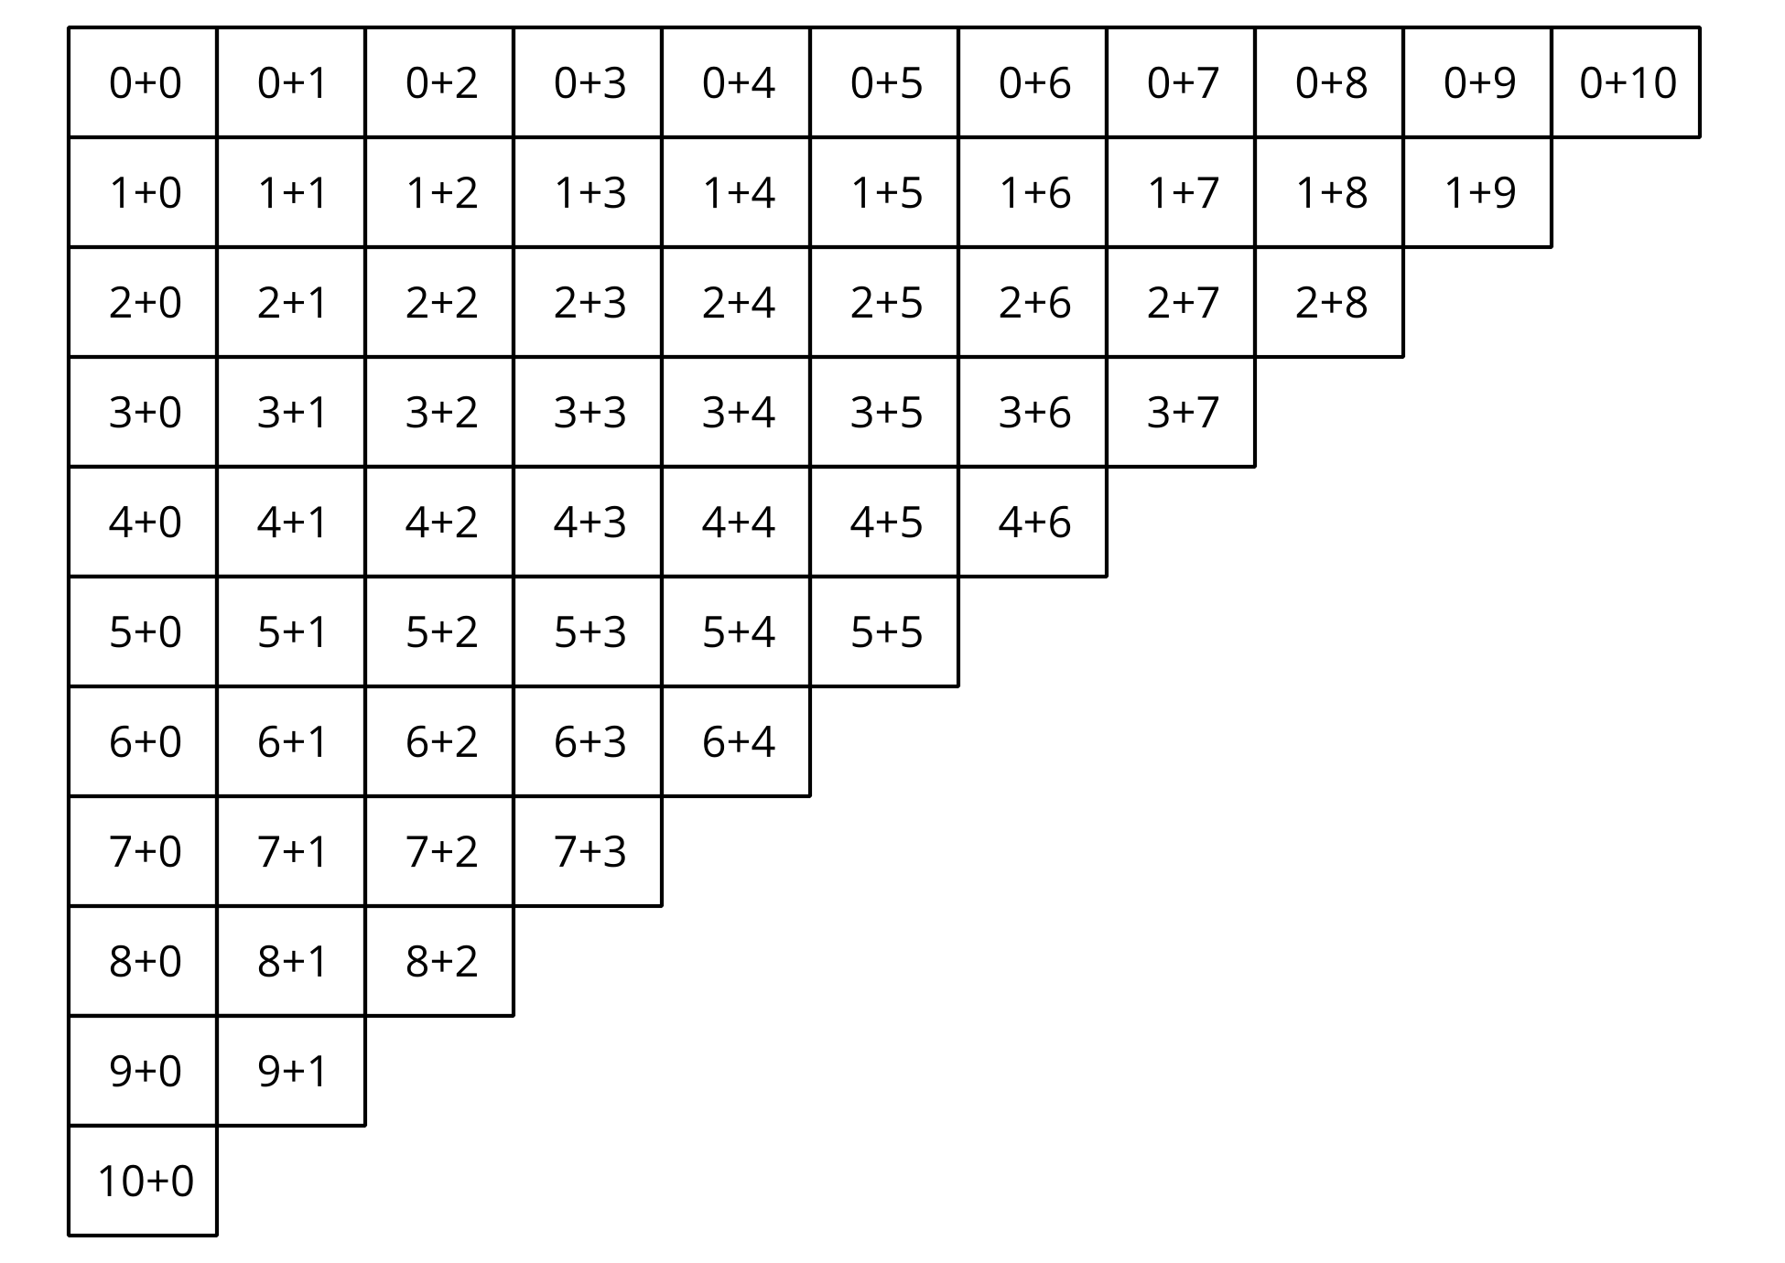
- ¿Qué patrones ves en los números de las expresiones que tienen un valor de 10?
© CC BY 2021 Illustrative Mathematics®

